Обучение по охране труда
Мы проводим обучение по всей территории России и за рубежом!
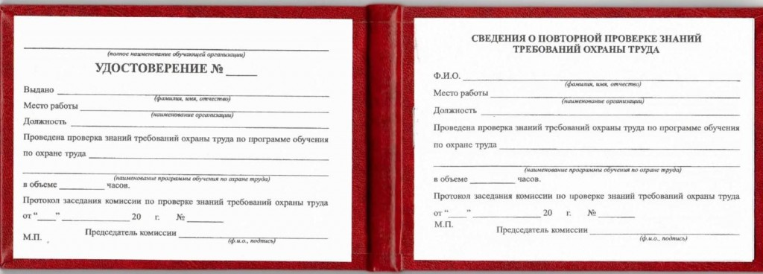
Обучение рукводителей и специалистов организации по охране труда регламентируется ст. 225 Трудового Кодекса РФ, ГОСТ 12.0.004-90 «Организация обучения безопасности труда» и Постановлением Минтруда РФ, Минобразования РФ от 13 января 2003 № 1/29 "Об утверждении Порядка обучения по охране труда и проверки знаний требований охраны труда работников организаций":
- каждый руководитель, какую бы организацию он ни возглавлял, должен знать трудовое законодательство, в котором четко говорится о том, что все работники, не исключая директора, должны проходить обучение по охране труда, причем повторять обучение с определённой периодичностью – 1 раз в 3 года.
Как правило, в штате предприятия нет специалиста, способного провести обучение, а сам руководитель не уполномочен проводить аттестацию. В таком случае следует обратиться в учебный центр, у которого в программе есть курсы по охране труда.
В 2021 году согласно Приказа Минтруда от 15.12.2020 № 902н и Письма Роструда от 20 января 2021 года N 87-ТЗ специалистам необходимо пройти внеочередную проверку знаний, в связи принятием новых правил охраны труда во всех отраслях. Комиссия АНО ДПО «СИТИ «Столица» прошла аттестацию ФГБУ ВНИИ труда Минтруда России и получила право проводить проверку знаний уже по новым утвержденным правилам.
АНО ДПО СИТИ «Столица» - профильный институт, аттестующий специалистов по охране труда. Мы поможем Вам гарантировано пройти аттестацию, благодаря:
- наличию аккредитации Министерства труда на проведение обучения.
- профессиональному педагогическому составу, опыт работ работы каждого более 20 лет.
- образовательному порталу с актуальным курсом.
- удобным формам обучения: очной, очно-заочной, дистанционной (портал/вэбинар).
После окончания курсов по охране труда сотрудники гарантированно повысят квалификацию, получат все необходимые знания и навыки. Курсы охраны труда в Москве подтверждаются удостоверением, которое утверждено Постановлением Минтруда РФ и Минобразования РФ от 13 января 2003 г. N 1/29.
Если вы хотите начать у нас обучение или быстро подобрать программу подготовки, позвоните 8 (495) 146-69-46 , для бесплатного звонка по территории РФ позвоните на номер 8 (800) 775-75-17 .
- Центр повышения квалификации по охране труда – это низкие цены, обучение составит от 1490 руб. за специалиста.
- Сроки обучения – 40 академических часов.
- Выбор формы обучения: очное или дистанционное обучение охране труда.
- По окончания обучения слушатели получают удостоверение установленного образца.
Мы предлагаем современную и комфортную форму обучения, когда слушатель повышает квалификацию дистанционно и очно. Это выгодно, поскольку у предприятия не будет расходов на командировочные сотрудника, при этом он будет обучаться без отрыва от основного места работы. Для нескольких обучающихся от предприятия мы делаем скидки.
Будьте внимательны при выборе учебного центра – на рынке образовательных услуг существует множество недобросовестных фирм, которые выдают удостоверения не имея полномочий. В нашем Институте можно повысить квалификацию и получить действительное удостоверение. Также вы можете это сделать с помощью наших аккредитованных партнеров с именными сертификатами.
Пройти курсы по охране труда в Москве очень просто.

Чтобы работать с нами:
1.Отправьте заявку
Заполните на сайте форму обращения в наш центр или позвоните по телефону 8 (495) 146-69-46 . Образец заявки - Заявка СИТИ Столица.
Для некоторых видов программ надо будет предоставить скан диплома.
2.Подписываем документы
После обращения к нам, мы связывается с вами и заключаем договор. После подписания договора высылаем копии договора и оригиналы.
3. Оплатите счет
Мы выставляем Вам счет после подписания договора, Вы оплачиваете.
4.Повышение квалификации
Вы проходите курс по повышению квалификации и получаете удостоверение установленного образца.

Дополнительно можно задать нам вопрос по горячей линии либо отправив письмо с вопросом по адресу info@sciti.ru. Мы ответим меньше, чем через 5 минут.
Почему более 2000 российских и зарубежных компаний уже выбрали АНО ДПО СИТИ «Столица» для прохождения курсов по охране труда?
- Работа без посредников. Лицензия Департамента образования г. Москвы позволяет нам работать с клиентами напрямую, что значительно удешевляет стоимость обучения.
- Удобство обучения. Проводятся очные, очно-заочные и дистанционные курсы через интернет портал посредством вебинаров и онлайн-конференций.
- Качество обучения. Мы достигаем качества обучения благодаря первоклассным специалистам, работающим в нашем штате. Это кандидаты и доктора технических, географических, математических наук.
- Дружелюбные цены. Мы делаем скидки для групп обучающихся, кроме того, существуют индивидуальные цены для каждого клиента. Для постоянных клиентов мы предлагаем эксклюзивные условия обучения от Института и наших партнеров.
- Гарантия надежности. Все наши клиенты уверены в отличном результате обучения. Программы обучения соответствуют современным образовательным стандартам. У нас обучались специалисты ПАО «Роснефть», ООО «Шелл нефть», ПАО «Газпром», дочерние предприятия ГК «Ростех», ПАО «Северсталь», ПАО «Сбербанк», ПАО «Финансовая корпорация открытие» ЗАО «Авиакомпания Рэд Вингс», ООО «Ренессанс констракшен», ООО «Гудьер Раша», BAON. и многие другие
После окончания курсов по охране труда слушатели сдают экзамен, по результатам которого получают удостоверение, действительное в течение 3-х лет. Специалисты по охране труда получают удостоверение о повышение квалификации сроком на 5 лет.
Если не проведете обучение, вы нарушите требования закона и можете попасть на штрафы до 130 тыс. руб. за каждого необученного сотрудника (ч. 3 ст. 5.27.1 КоАП РФ)
Доверьте образование Ваших специалистов профессионалам! Звоните прямо сейчас: 8 (495) 146-69-46 , для бесплатного звонка по территории РФ позвоните на горячую междугороднюю линию 8 (800) 775-75-17 .

Программы обучения в области охраны труда
Охрана труда
1. | Охрана труда для работников организаций строительного комплекса | 72 ч.
2. | Охрана труда на предприятии (по отраслям) | 72 ч.
3. | Обучение по охране труда и проверки знаний требований охраны труда работников организаций (Обучение проводится согласно Постановлению Минтруда РФ и Минобразования РФ от 13 января 2003 г. N 1/29 "Об утверждении Порядка обучения по охране труда и проверки знаний требований охраны труда работников организаций") | 40 ч.
4. | Внеочередная проверка знаний по охране труда и проверки знаний требований охраны труда работников организаций (Приказа Минтруда от 15.12.2020 № 902н и Письма Роструда от 20 января 2021 года N 87-ТЗ) | 40 ч.
4. | Техносферная безопасность ( переподготовка с выдачей диплома) | 256 ч
5. | Охрана труда ( переподготовка с выдачей диплома) | 256/520 ч.
АНО ДПО СИТИ «Столица» проводит курсы первой медицинской помощи.
АНО ДПО СИТИ "Столица" предлагает курсы обучения первой медицинской помощи.
Более подробную информацию по обучению по охране труда руководителей и специалистов Вы можете получить по телефонам 8 (495) 146-69-46 или 8 (800) 775-75-17 (бесплатно по РФ), или по электронной почте info@sciti.ru.

